Escoge un Juego (Programa) que más te guste
ACTIVIDADES DE REPASO WORD
- Inserta dos Imágenes (captura) del juego
- Aplica efectos artísticos en las imágenes
- Título: Tamaño 20 Color ROJO
- Escribir un párrafo que contenga con tus propias palabras en qué consiste ese juego
- El párrafo debe ser con la tipografía COMIC SANS MS, color azul.
- Borde de Página 3D Color VERDE, Grosor 6 puntos.
- Color de Página Gris 25% Fondo 2
- Inserta un Word Art con el Nombre del Juego
- Guardarlo con tu Nombre y Apellido y El juego
Ejm: Carlos Calla – Roblox
Imágenes de Arequipa
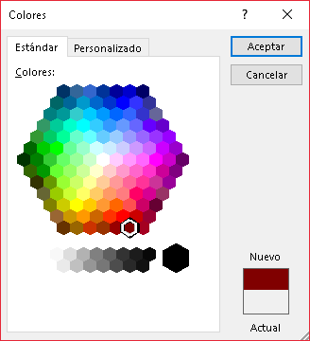
- Inserta dos Imágenes de algo representativo de Arequipa
- Aplica efectos artísticos en las imágenes
- Título: Tamaño 20 px Color ROJO
- Escribir un párrafo que contenga con tus propias palabras en qué consiste cada imagen (tradiciones, platos típicos, imágenes, costumbres, lugares turísticos, etc.)
- El párrafo debe ser con la tipografía PALATINO LINOTYPE, color Azul, Énfasis 1, Claro 80%.
- Borde de Página 3D Color AMARILLO, Grosor 6 puntos.
- Color de Página como indica la imagen
- Inserta un Word Art con el Nombre ¡Feliz Día Arequipa!
- Guardarlo con tu Nombre y Apellido - Arequipa Ejm: Carlos Calla – Arequipa

Tiempo de Ejecución : 40 minutos 6to de Primaria
50 minutos 5to de Primaria

